Turbo – Antioquia 10 de diciembre del año 2022
Corporación Universidad unitec
Mediante el presente documento quiero dejar constancia que la señora ANYI YAJAIRA SALAS DUQUE identificado con CC. 35.894.914 de Quibdó -choco se desempeña como GERENTE, teniendo las funciones de planear, organizar supervisar y realizar e informe mensuales visitas alas difrentes entidades del sector educativo en los comedores escolares del municipio de turbo en los días 25,26,27, 28 y 29 de noviembre le toco desplazarse alas diferentes veredas del municipio de turbo, como, alto de mulatos. pueblo bello, Sinaí, san Vicente, azúcar los enamorados, con el fin de realizar visita e informe mensuales y cierre de actividades del año 2022 DE LA UNIÓN TEMPORAL PAE TURBO 2022 (PAE)
Teniendo en cuenta que este documento, ayude a despejar dudas acerca de las cualidades y capacidades del trabajador.
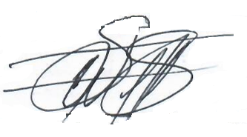
Atentamente,

WILLIAM ENRIQUE CHAVERRA VALENCIA
CC. 71.986.565
REPRESENTANTE LEGAL

